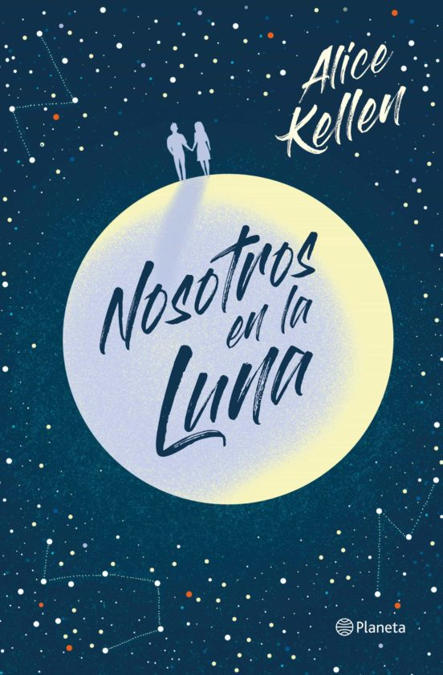

***NOSOTROS EN LA LUNA***

**Una noche en París. Dos caminos entrelazándose.  
No hay nada más eterno que un encuentro fugaz.**

Cuando Rhys y Ginger se conocen en las calles de la ciudad de la luz, no imaginan que sus vidas se unirán para siempre, a pesar de la distancia y de que no puedan ser más diferentes. Ella vive en Londres y a veces se siente tan perdida que se ha olvidado hasta de sus propios sueños. El es incapaz de quedarse quieto en ningún lugar y cree saber quién es. Y cada noche su amistad crece entre emails llenos de confidencias, dudas e inquietudes. Pero ¿qué ocurre cuando el paso del tiempo pone a prueba su relación? ¿Es posible colgarse de la luna junto a otra persona sin poner en riesgo el corazón?

Una historia sobre el amor, el destino y la búsqueda de uno mismo.

Porque a veces solo hace falta mirar la luna para sentirte cerca de otra persona.

Es imposible saber cuándo conocerás a esa persona que pondrá de golpe tu mundo del revés. Sencillamente, sucede. Es un pestañeo.

Una pompa de jabón estallando. Una cerilla prendiendo. A lo largo de

nuestra vida nos cruzamos con miles de personas; en el supermercado, en el autobús, en una cafetería o en plena calle. Y quizá esa que está destinada a sacudirte se pare junto a ti delante de un paso de cebra o se lleve la última caja de cereales del estante superior mientras estás haciendo la compra. Puede que nunca la conozcas ni os dirijáis la palabra. O puede que sí. Puede que os miréis, que tropecéis, que conectéis. Es así de imprevisible; supongo que ahí está la magia. Y, en mi caso, ocurrió una noche gélida de invierno, en París, cuando intentaba comprar un billete de metro.

